Doelstelling | Het verbeteren v/d sprongkracht
Thema | sprongkrachtTRAINING
Omschrijving | Het uitvoeren van een oefenstof ter verbetering van de sprongkracht
Type | traingsvorm

Leeftijd | D-pupillen en ouder
Aantal spelers | Max 4keepers
Fase | Leerfase zelfstandig
Auteur | P mulder
Datum | 2000

  Inhoud
  - Op de plaats huppen met een been, op beide benen en afwisselend links rechts en beide benen. Tevens variatie in hoogte
  - Horden, toverkoord doel.
  Materialen
  Veld
  Horden pionnen toverkoord
  Per keeper 1 bal
  Doelgebied.
  Lat en bal
  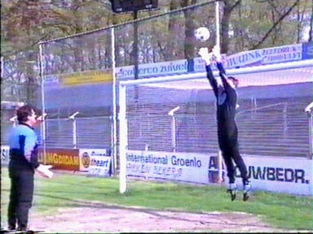
  Afwisselend li / re beide benen
  toverkoord
  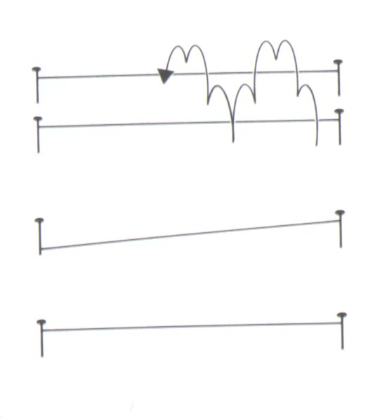
  horden
  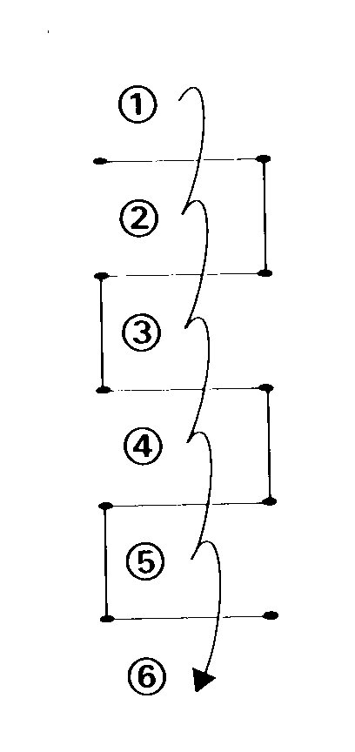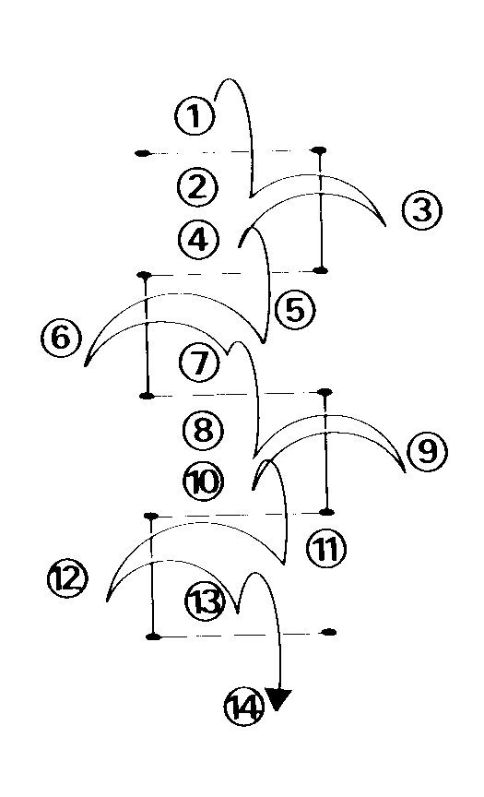
  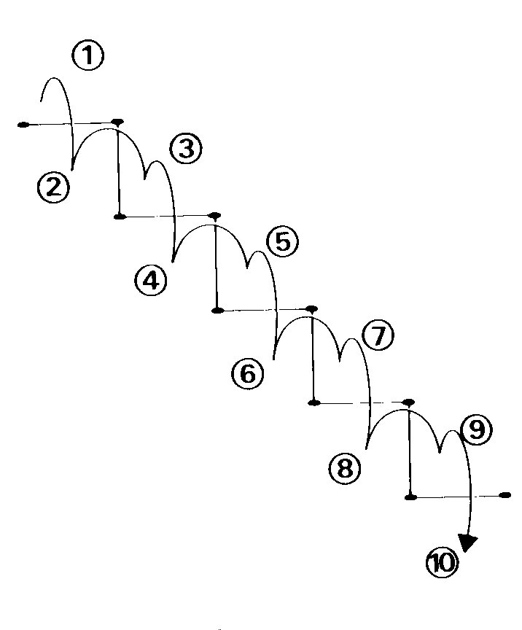
  Bijzonderheden
  - deze oefenvorm evt uitbreiden met een afsluitende bal na de laatste sprong.

